Критический анализ методики пожарного риска.
Швыряев А.А. (МГУ, Химический ф-т)

10 июня 2009 г. приказом №404 по МЧС введена в действие «Методика определения расчетных величин пожарного риска на производственных объектах» (далее Методика). Данная методика разрабатывалась в течение 10-12 лет и ранее ее основные положения были представлены в нормативных документах «Руководство по оценке пожарного риска для промышленных предприятий.-М.:ВНИИПО,2006.-93с», ГОСТ Р 12.3.047-98. Новая методика несколько отличается от предыдущих версий. Так, в нее добавлен расчет пожарного риска в производственных помещениях, что несомненно представляется весьма важным. Методика в целом адекватно представляет основные эффекты пожара и алгоритм расчета индивидуально и социального пожарного риска, связанного с выбросом и воспламенением горючих веществ.
Тем не менее, в Методике есть отдельные неточности, которые должны быть учтены в дальнейшем, особенно в отношении объектов трубопроводного транспорта и нефтегазодобычи, а также объектов, содержащих сжиженные углеводородные газы.
Если остановиться на рекомендуемых частотах аварийных ситуаций, то можно отметить весьма малый объем информации по крайне ограниченному набору оборудования. В мировой практике этот набор охватывает такое оборудование, как технологические трубопроводы, фланцы и арматуру, крановые узлы, фитинги, сосуды и колонное оборудование под давление, насосы, компрессоры, теплообменники, фильтры, ресиверы и др. Поэтому при использовании рекомендуемых частот возможно неправильный выбор частот аварийных сценариев, связанный с недостатком информации.
В отличии от ранних версий в методике расширен диапазон аварийных отверстий. Добавлен аварийный размер 100 мм. Спектр теперь состоит от отверстий 12,5: 25: 50: 100 мм и полный разрыв. Аналогичные зависимости применяются и за рубежом. Так в базе данных HCR-99 рассматривается спектр 2: 5: 25: 100мм и полный разрыв. При этом приведенные значения в методике частоты утечек из трубопроводов базируются на статистических данных E&P Forum 1992, а в то время малые утечки (до 10мм) и утечки более 100 мм не рассматривались. Поэтому механическое увеличение спектра утечек без проработки статистический баз данный не вполне правомерно. При этом следует помнить, что в методике рассматриваются только технологические трубопроводы и применения этих частот аварий к магистральному трубопроводному транспорту не допустимо в силу технологической специфики данной системы. Для аварийного размера 100 мм следует помнить, что согласно стандарту API максимальный размер аварийного отверстия, не приводящего к самораспространения трещины, определяется как (SINTEF (1991). Handbook for Fire Calculations and Fire Risk Assessment in the Process Industry.):

A = 0.475 x R x t, где А – площадь аварийного отверстия (м²); R – радиус трубопровода, м; t – толщина стенки.
Оценки показывают, что для трубопровода Ду600мм с толщиной стенки – 12 мм максимальный эффективный диаметр аварийного отверстия составляет 47 мм. Таким образом, реализация утечки с эффективным диаметром 100 мм в системах с газовой средой под давлением приведет к разрушению трубопровода на полное сечение.
Процедуры методики, описывающие аварийные процессы и их последствия взрыва топливно-воздушных смесей и горения струи аналогичны применяемым в России методикам, (РД 03-409-01 и СТО РД Газпром 39-1.10.-084-2003). Но для определения массы вещества, участвующего во взрывных превращениях, имеются серьезные недочеты. А именно - не даны модели распространения облаков топливо-воздушных смесей, что особенно актуально для объектов, содержащих сжиженные углеводородные газы.
Процедура оценки пожарного риска в помещениях также требует уточнения, связанного с различием трактовки индивидуального и потенциального риска для наружных установок и помещений. Для оценки эффективности эвакуации требуется задать длину пути эвакуации. По этому рассматривается максимально удаленное от дверного проема место в оцениваемом помещении. Далее в процедуре оцениваются критические времена блокирования эвакуационных путей и скорость эвакуации. Если минимальное критическое время меньше времени, затрачиваемого на эвакуацию, то эвакуация считается неуспешной для данного помещения. Это относится только к самой удаленной точке помещения. В тоже время плотность расположения персонала в помещении в первом приближении можно считать равномерной. Поэтому при любом сценарии аварии в помещении найдутся такие места, из которых эвакуация может быть успешной. Рассмотрим это на примере помещения размерами 12 м х 6 м и высотой 4 м, в котором находиться расходный бак с дизельным топливом. При разгерметизации бака площадь пролива составляет 15 м², а пожар рассматривается как случай горения с неустановившейся скоростью (n=1,5). Для этого сценария основной причиной блокирования эвакуации является фактор потери видимости. Время блокирования эвакуации составит – 5,3 сек. При скорости эвакуации 100 м/мин время эвакуации из дальней точки помещения (12 м) составит 7,2 сек. Таким образом, в данном помещении в зоне 8,8 м от дверного проема эвакуация может быть успешна (рис.1), а в зоне свыше 8,9 м – нет. Встает закономерный вопрос: какую вероятность эвакуации людей применить в расчетах пожарного риска. Если по самой удаленной точке, то Р_{Э}= 0,001 , а если учитывать возможность эвакуации из части помещения, то Рэ=S(зона успешной эвакуации)/S(помещения)= 0,74. Как видно из этих оценок разница в величине пожарного риска может варьироваться на несколько порядков.
Устранение данного недостатка необходимо для установления единого подхода к расчету индивидуального риска людей, которые в течение рабочего дня могут находиться в различных местах производственного объекта, помещений и близлежащей территории.

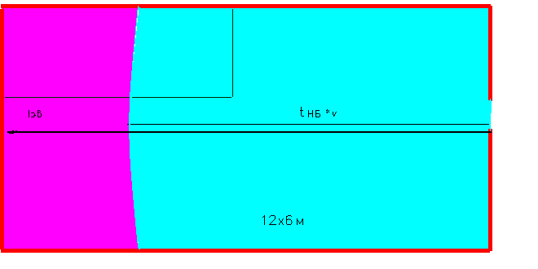
Рис.1. К оценке пожарного риска в помещении. Голубой цвет – зона успешной эвакуации, фиолетовый – зона блокирования эвакуации
В заключение следует отметить своевременность методики, поскольку стало возможным количественно определять вероятность эвакуации при пожарах в помещениях, а не путем целого ряда экспертных оценок и допущений, как это практиковалось ранее.

